Конспект прогулки в подготовительной группе
«По следам весны»
Бородкина Наталья Ивановна,
воспитатель
ГБДОУ НАО
«ЦРР- Детский сад «Солнышко»

Аннотация.

Методическая разработка прогулки «По следам весны» позволяет участникам в игровой форме закрепить знания о признаках весны, побуждает детей широко и творчески использовать в игре знания об окружающей жизни, активизирует и расширяет словарный запас, учит анализировать результаты наблюдений и делать выводы о закономерности и взаимосвязи законов природы. Данный конспект можно использовать как для выявления уровня знаний о временах года, так и для получения новых знаний.
Прогулку следует проводить на свежем воздухе, но если погодные условия не позволяют этого сделать, то игру можно организовать в помещении, используя мультимедийную технику (виртуальный вариант прогулки).
Данная прогулка - это путешествие с препятствиями, поэтому она проходит на высоком эмоциональном уровне. В процессе занятия дети, для достижения цели, организуются в единую команду. Прогулка представляет собой полосу препятствий, состоящую из ряда станций, на которых участники должны выполнить предложенные задания.
Цель: Сохранять и укреплять здоровье детей.
Задачи:
Развивать познавательный интерес, игровую деятельность.
Совершенствовать устойчивое внимание, наблюдательность.
Воспитывать любовь к природе и бережное отношение к ней.
Развивать доброжелательные отношения друг к другу.
Обеспечить двигательную активность детей.
Выносной материал, оборудование: маршрут – карта, рюкзак, мусорные пакеты, красные ленточки. Выносной материал для игр.
Ход прогулки:
Дети выходят на прогулку. Под стихотворение строятся парами.
1. Организационный момент.
Раз, два, три, четыре, пять,
Отправляемся гулять.
Все же знают, что полезно
Свежим воздухом дышать.
Мы гуляем, мы играем
И, конечно, наблюдаем.
2. Основная часть.
Сюжетно – ролевая игра «Путешествие»
Цель: Побуждать детей широко и творчески использовать в игре знания об окружающей жизни.
Словарная работа: турист, путешественник, поход, карта маршрута, компас, рюкзак туриста.
Воспитатель: Ребята, скажите, пожалуйста, какое время года на улице? (ответ детей) Правильно весна! И сегодня, я предлагаю Вам отправиться в весеннее путешествие. А кем будем мы с вами в путешествии? (ответы детей) Скажите, а что нам может пригодиться в путешествии? (ответы детей) Вы правы, всем путешественникам необходимо брать с собой карту и компас. А что еще может пригодиться в походе?
Д/и «Что возьмем в поход» Цель: Упражнять детей в определении первого и последнего звука в словах на заданную тему.
( Ответы детей)
Воспитатель: Молодцы ребята вы отлично справились с заданием и нам пора отправляться в путь! Вначале давайте рассмотрим карту, точкой отмечено, где сейчас находимся мы. Давайте посмотрим, куда нам следует идти дальше. (Изучают карту) Ребята обратите внимание, что обратная дорога не указана, давайте придумаем, каким образом мы можем вернуться назад? (ответы детей). Верно, мы можем оставлять метки, например, вот эти красные ленточки, давайте, назначим ответственных в этом не простом и очень ответственном деле!
Перемещаемся согласно карте. (Приложение 1)

Остановка 1.Наблюдение за погодой:
Цель: прививать интерес к природе.
Воспитатель: Ребята, мы с вами хорошо знаем, что сейчас весенняя пора. Какие вы знаете приметы весны?
Воспитатель просит детей найти приметы весны (на небе солнце, оно греет теплее, небо голубое, по нему плывут редкие белые облака, снег тает, на крыше сосульки, слышно пение птиц, мы поменяли одежду).
Воспитатель знакомит детей с периодами весны по народному календарю (снеготаяние, оживление весны, разгар весны, предлетье).
Словарная работа: весна (какая?) – теплая, звонкая, яркая.
Весна - очень красивое время года. Пробуждается вся природа. Этому времени посвятили стихи многие поэты. Послушайте, как описывает весну в стихотворении «Апрель» поэт Я.Аким.
Долго шла весна тайком
От ветров и стужи,
А сегодня ? прямиком
Шлёпает по лужам.
Гонит талые снега
С гомоном и звоном,
Чтобы выстелить луга
Бархатом зелёным.
«Скоро, скоро быть теплу!» —
Эту новость первой
Барабанит по стеклу
Серой лапкой верба.
Скоро тысячи скворцов
С домиком подружат,
Скоро множество птенцов
Выглянет наружу.
Тучи пo небу пройдут.
И тебе впервые
На ладошку упадут
Капли дождевые…
Какие признаки весны вы услышали в стихотворении? (Ответы детей)
Молодцы ребята, вы отлично знаете признаки весны, мне кажется, нам пора отправляться в дорогу. Давайте посмотрим на карту.
Остановка 2. Исследовательская деятельность. Опыт: Как снег превращается в воду.
Цель: учить детей анализировать результаты наблюдений и уметь делать выводы о закономерности и взаимосвязи законов природы.
Воспитатель: Ребята, мы с вами уже говорили о том, что одним из признаков весны является таяние снега. Посмотрите вокруг, мы часто с вами здесь гуляем, скажите, что изменилось на этом участке с приходом весны? (ответы детей). Верно, снега стало гораздо меньше. Ребята, скажите, пожалуйста, почему утром на лужах лед, а днем, когда мы выходим гулять, он превращается в воду? ( Почему сосульки тают на солнечной стороне, а в тени нет?)
Воспитатель помогает установить связь с температурой воздуха.
Воспитатель: А сейчас нам нужно двигаться дальше, но прежде мы возьмем 2 тарелочки и положим в них снег. Одну тарелочку мы поставим на солнышко, а другую в тень, чуть позже мы обязательно сюда вернемся и посмотрим что произошло. Теперь давайте взглянем на нашу карту, куда нам двигаться дальше?
Остановка 3 Трудовая деятельность — уборка опавших веток, мусора.
Цель: воспитывать положительное отношение к труду.
Воспитатель: Ну, вот мы и добрались до нашего палисадника, давно мы не могли сюда пройти из-за больших сугробов. Посмотрите, сколько мусора принесло сюда ветром, сколько веточек поломало…
Давайте, поможем нашей природе и соберем мусор и веточки в мусорный пакет.
Как чисто и красиво тут стало, молодцы, ребята!
Давайте снова обратимся к нашей карте.
Остановка 4. Подвижная игра «Шустрые зайцы».
Воспитатель: какая замечательная полянка, ребята, самое время отдохнуть и весело поиграть.
Цель игры: развитие двигательных, коммуникативных способностей и умения работать в команде.
Ход игры: все дети — «зайцы». Они делятся на 2—3 команды по 5 человек и выстраиваются у стартовой черты. Начинают по одному игроку-«зайцу» от каждой команды. Они прыгают от черты двумя ногами. Следующие «зайцы» прыгают от того места, куда допрыгнули предыдущие игроки. Они делают это на одной ноге. Следующие игроки — опять на двух и так до конца игры. Команда, в общем счете допрыгнувшая дальше, выигрывает.
Особые замечания: ведущий должен следить за тем, чтобы каждый следующий прыгун-«заяц» вставал именно на том месте, куда допрыгнул предыдущий игрок.
Воспитатель: Молодцы, веселая игра получилась. А нам пора двигаться дальше.
Остановка 5.Возвращение на свой участок.
Воспитатель: Ребята, наше путешествие заканчивается, пора вернуться туда, где мы оставили наши тарелочки.
Воспитатель подводит детей к выводу, что температура в тени ниже, чем на солнце. Потом дети возвращаются на свой участок.
Самостоятельная деятельность:
Цель: развивать у детей организаторские способности.
Дети по своему желанию выбирают себе занятие на прогулке.
Индивидуальная работа
ОРУ Комплекс №12 (часть карточки)
Задачи. Закреплять в подвижных играх двигательные умения и навыки детей.
Развивать физические качества: быстроту движений, ловкость, выносливость, прыгучесть.
1ч. Ходьба обычная, «змейкой». Бег обычный, «змейкой».
2ч. 1. Игра «Быстро по местам». По сигналу - «на прогулку», дети разбегаются. По сигналу- «по местам», построиться в колонну.
3ч. «У кого больше». На площадке разложены разные игрушки. Дети бегают вокруг них, по сигналу надо как можно больше собрать игрушек.
4ч. Бег в медленном темпе. Ходьба.
Воспитатель: Ребята, вот и подошла наша прогулка к своему завершению и нас ждет вкусный сытный обед. Вам понравилось наше путешествие? Что узнали нового? Что запомнили?
Рефлексия:
Ребята, поднимите руки, кому понравилась наша прогулка.
Уберите руки за спину, кому было скучно. Хлопните в ладоши, кто узнал для себя, что-то новое.

Список литературы:
- Ануфриева, Л. Общефизическая подготовка детей на прогулкеЛ. Ануфриева// Дошкольное воспитание. – 1996. - № 2. - С. 41-42.
- Веракса, Н. Е. От рождения до школы. Примерная основная общеобразовательная программа дошкольного образования / Н. Е. Веракса, Т. С. Комарова, М. А. Васильева. – Москва : Мозаика-синтез, 2010. – с.532
- Виноградова, Н. А. Сюжетно-ролевые игры для старших дошкольников: практическое пособие. – Москва : Айрис-пресс, 2009. - 128 с.
- Кравченко, И. В. Прогулки в детском саду. Старшая и подготовительная к школе группы : методическое пособие / И. В. Кравченко, Т. Л. Долгова. - Москва :Сфера, 2008. – 208с.
- Мартынова, Е.А. Организация опытно-экспериментальной деятельности детей 2 -7 лет: тематическое планирование, рекомендации, конспекты занятий / Е. А. Мартынова, И.М. Сучкова. – Волгоград : Учитель, 2012. - 333 с.
- Нищева, Н. В. Подвижные и дидактические игры на прогулке / Н.В. Нищева – Санкт-Петербург : ООО «ИЗДАТЕЛЬСТВО «ДЕТСТВО-ПРЕСС», 2012. - 192 с.
- Российская Федерация. Законы. Об образовании в Российской Федерации : Федеральный закон № 273-ФЗ : [ принят Государственной думой 29 декабря 2012г]. – Москва : Проспект ; Санкт-Петербург : Кодекс, 2017. – 158с.
- Санитарно эпидемиологические требования к устройству, содержанию и организации режима работы дошкольных образовательных организаций» № 26: [утвержденный приказом Главного государственного санитарного врача Российской Федерации, 15 мая 2013 г]. - СанПиН 2.4.1.3049-13
- Соломенникова, О.А. Экологическое воспитание в детском саду/ О. А. Соломенникова. – Москва: Мозаика-Синтез,2008.– 112с.
- Федеральный государственный образовательный стандарт дошкольного образования. - Москва : Центр педагогического образования, 2014. - 32 с.- ISBN 978-5-98594-479-2.

Приложение 1*
Карта маршрута.
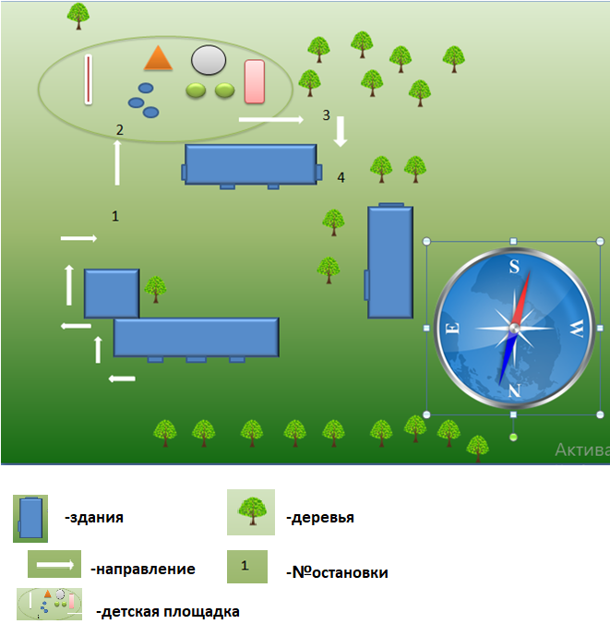
_____________________________________________________________________________
*- карта должна соответствовать месту проведения

